**出入库自助下单操作说明**

**第一步：登录系统，地址http://www.gdbolide.com:8095**

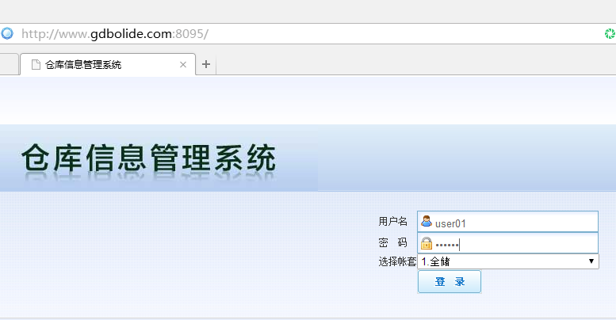

（2）输入用户名、密码，选择账套“全储”

（1）在浏览输入系统地址，建议使用IE7以上版本

**第二步：填写入库或出库信息**

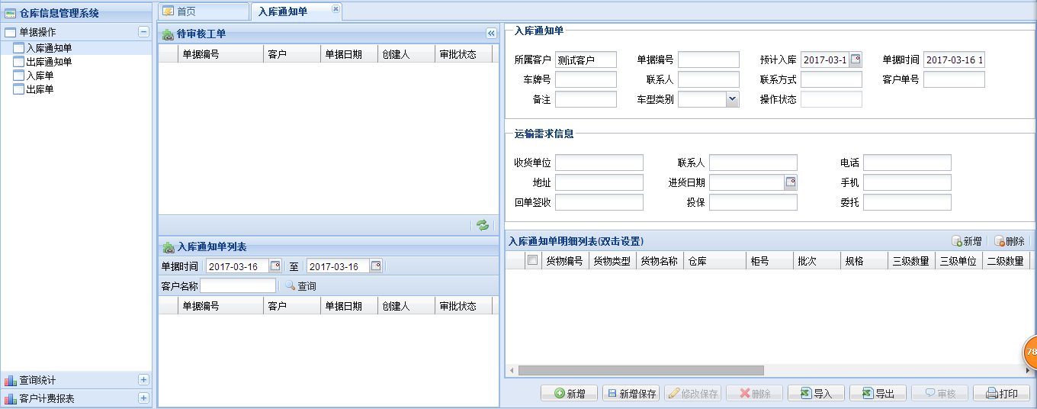

（7）点击这里的新增键，添加货物明细

（4）先点击新增键

（6）需要我司运输的填写运输信息，否则不需要填写

（5）填写单头，例如：所属客户（必填）、预计入库时间、车牌号码

（3）点击入库通知单（入库）或出库通知单（出库）

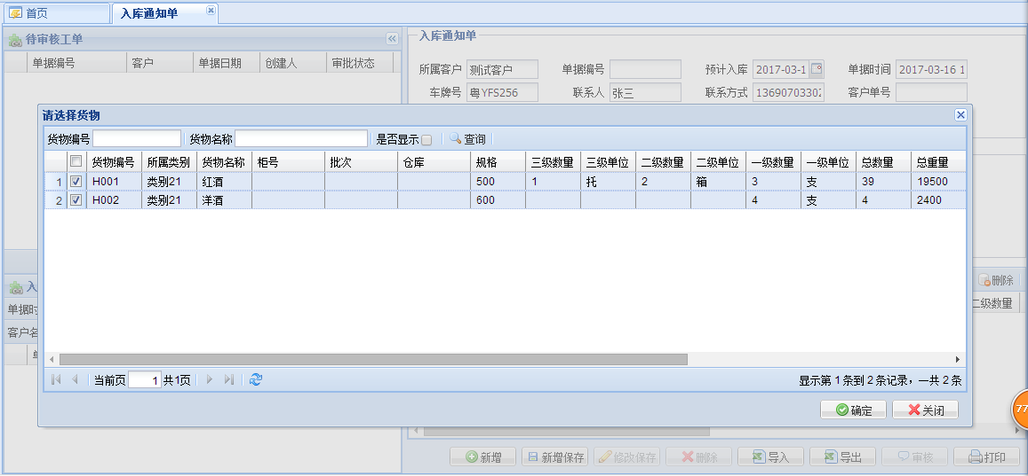

（9）选中货物（打钩代表选中），添加数量，系统支持三级单位，在各级单位前填写数量，

举例一：“红酒”有三级单位，换算是1托=12箱=144支，上面是进1托、2箱、3支，总39支

举例二：“洋酒”只有一级单位，上面是进4支，其他级单位数量不需要填写

（10）点击确定键和关闭键

（8）通过货物编号或货物名称查询需要添加的货物

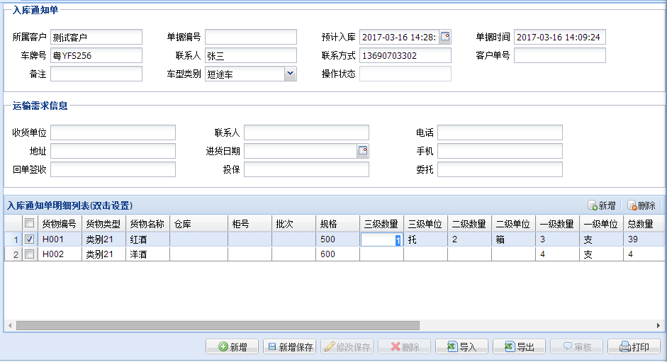

（12）点击“新增保存”

（11）确认数量是否准确，如果需要修改点击数量填写框，进行修改

**第三步：审核记录**

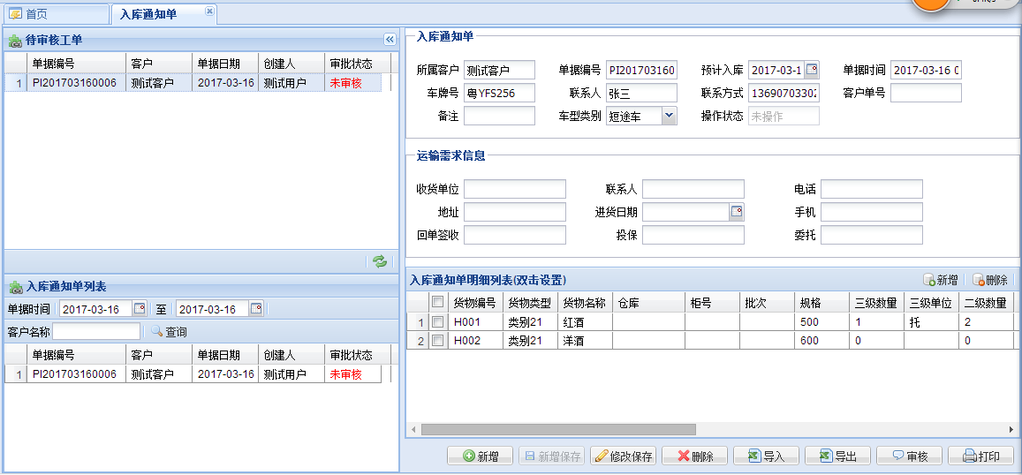

（14）记录审核后在这里显示，信息会以邮件的方式发送到客户指定邮箱，单据专员的操作界面也会收到下单信息

（13）出入库信息新增记录成功，记录会显示在这里，选择记录，点击审核

**第三步：记录反审**

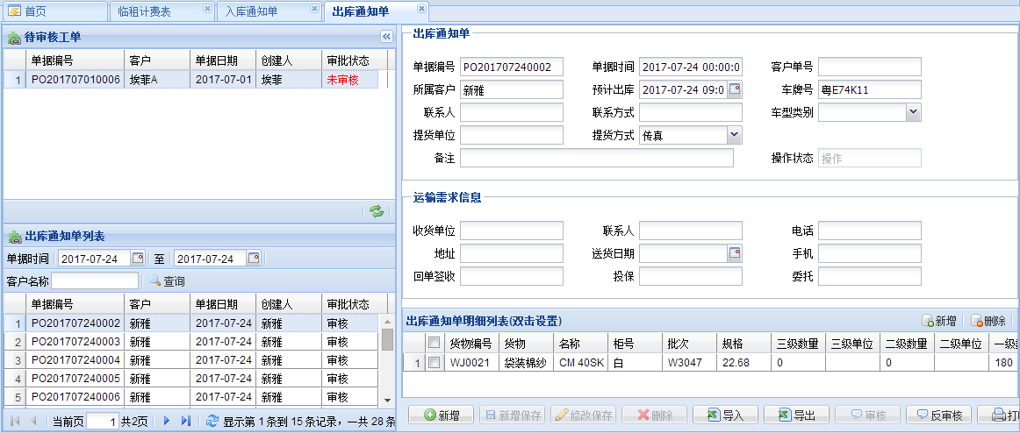

（17）记录反审后，可以进行修改和删除操作

（16）记录这里显示未操作的可以反审，显示已操作的不能反审

（15）如果记录审核后需要修改或者删除的，必须先反审,步骤：点击记录，点击反审